Le gamelan dans la culture indonésienne

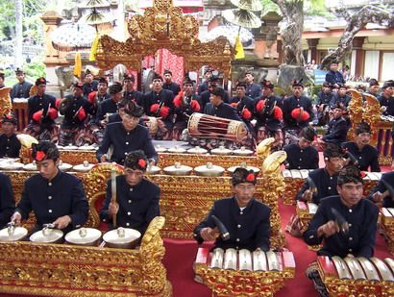
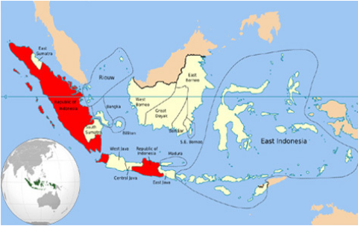Le gamelan... un ensemble instrumental mystérieux et complexe aux yeux des Européens et qui pourtant depuis des centaines d'années rythme la vie quotidienne des Indonésiens, de part et d'autre de l'équateur.

Au cœur d'un archipel de plus de 17 000 îles, où se répartissent près de 240 millions d'habitants, la musique du gamelan s'est surtout développée dans trois grandes aires : à Bali, à Java et au Sunda.
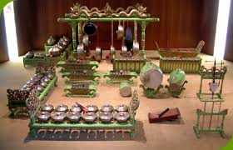
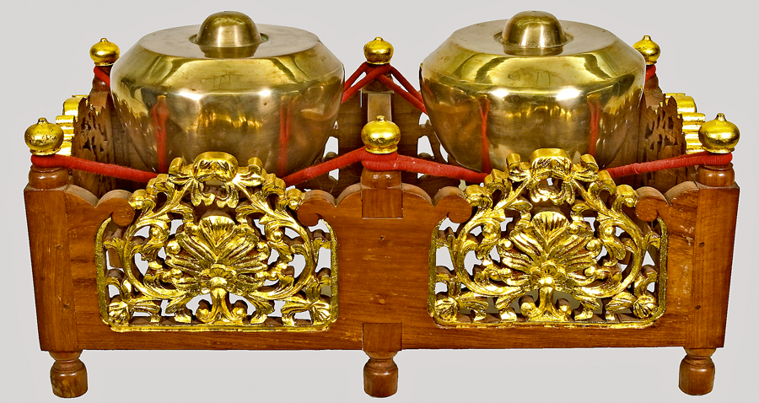
Gongs, métallophones, xylophones et autres tambours sont frappés alternativement. L'impression générale est celle d'une musique colorée, dynamique, quelquefois lente, d'autres fois ardente, toujours vibrante. Une quinzaine de personnes (vingt-cinq dans certains cas) sont nécessaires au bon fonctionnement de l'ensemble, véritable orchestre à plusieurs mains. Dans cet esprit, aucun des éléments du gamelan ne peut être enlevé.

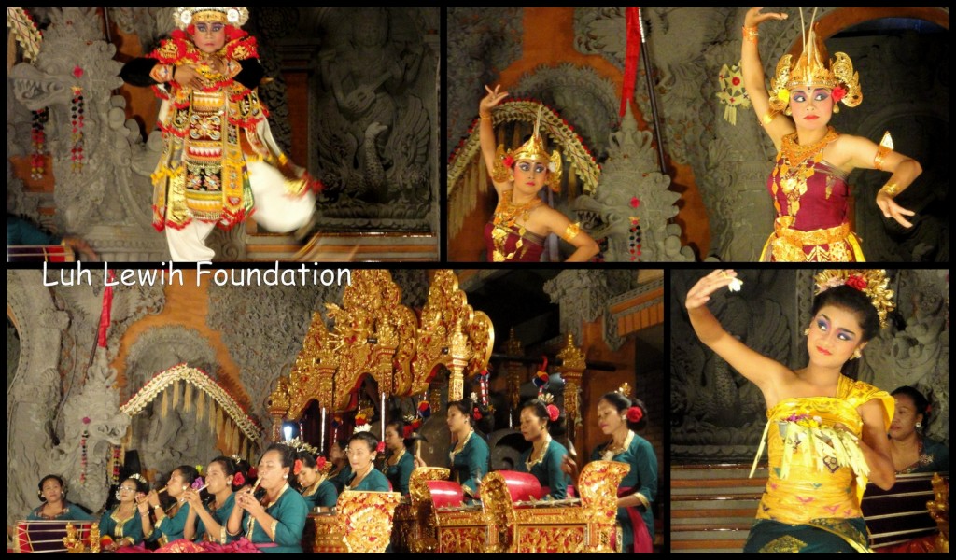
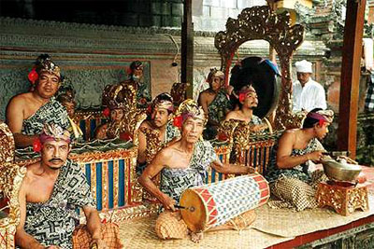
La musique de gamelan accompagne principalement les circonstances solennelles, les cérémonies civiles et religieuses (naissances, mariages, enterrements...) mais aussi le théâtre d'ombres, le théâtre populaire et les danses. Une relation étroite, un dialogue invisible s'établit alors entre les musiciens et les acteurs. Fortement symbolique dans la culture indonésienne qui l'a vu naître, le gamelan est assimilé à une véritable entité humaine et soumis à ce titre à des impératifs moraux. Avant chaque représentation, les joueurs sont dans l'obligation de le nourrir et de le bénir, afin de ne pas offenser l'âme qui l'habite. Les musiciens sont tenus de se déchausser avant de commencer à jouer et ne doivent en aucun cas enjamber les instruments, les parties inférieures
du corps étant considérées comme impures... Certaines touches en bronze du gamelan sont

aussi chargées de pouvoirs surnaturels. Ainsi le dragon sculpté qui l'orne a pour fonction de chasser les mauvais esprits et ouvre souvent à ce titre une gueule béante, féroce et majestueuse.

Sources : http://gamelan.etap.free.fr Fiche N. Husser

